長野県 栄村
企業版 ふるさと納税のご案内

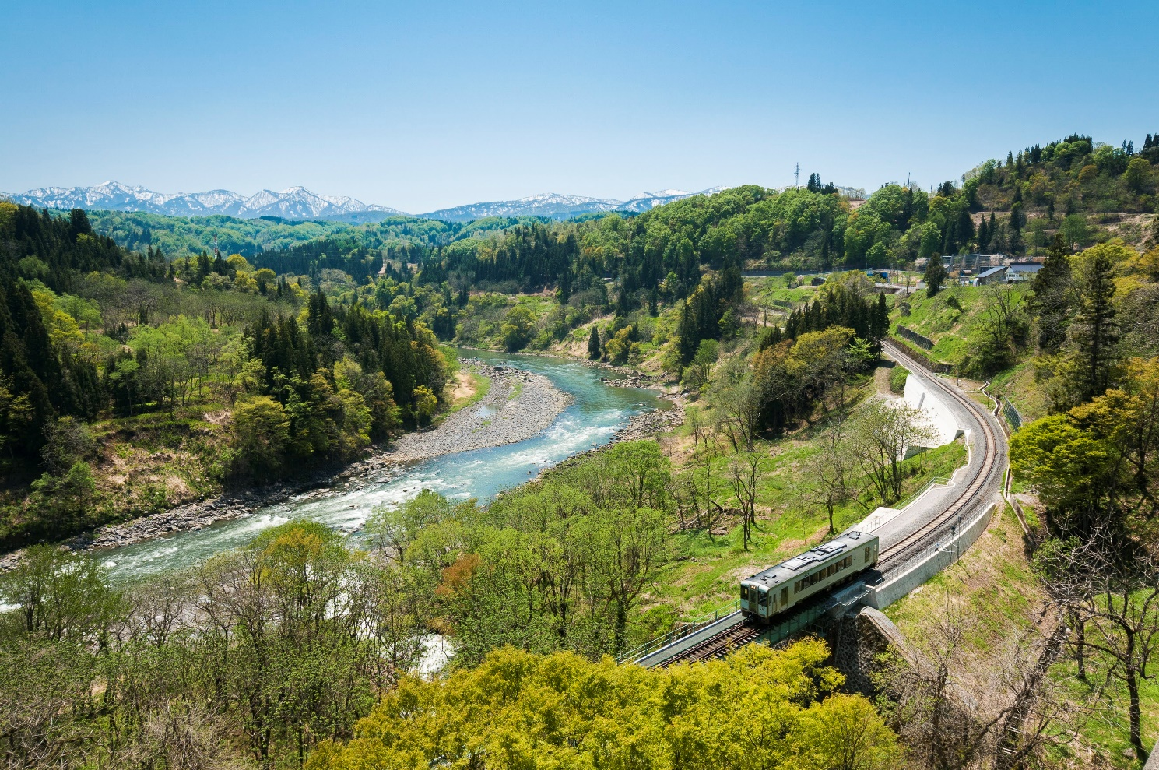

ふるさと栄村の
応援をお願いします。
長野県下水内郡栄村大字北信3433番地
栄村役場 総務課 企画財政係
電話 0269-87-3112
FAX 0269-87-3083
Mail furusato@vill.sakae.nagano.jp

１、栄村について
村には恵まれた自然があり、その中で「結い」の心を大切に、人と人が助け合って暮らしています。「村民一人ひとりがいきいきと、誇りを持って暮らせるむら」、「自然を愛し、歴史・文化をふまえた、美しいむら」、「心のふれあいを深め、連帯感に満ちた健康で活力あるむら」を目指して、村づくりをすすめております。ぜひ、皆さまのご支援・ご協力をお願い申し上げます。
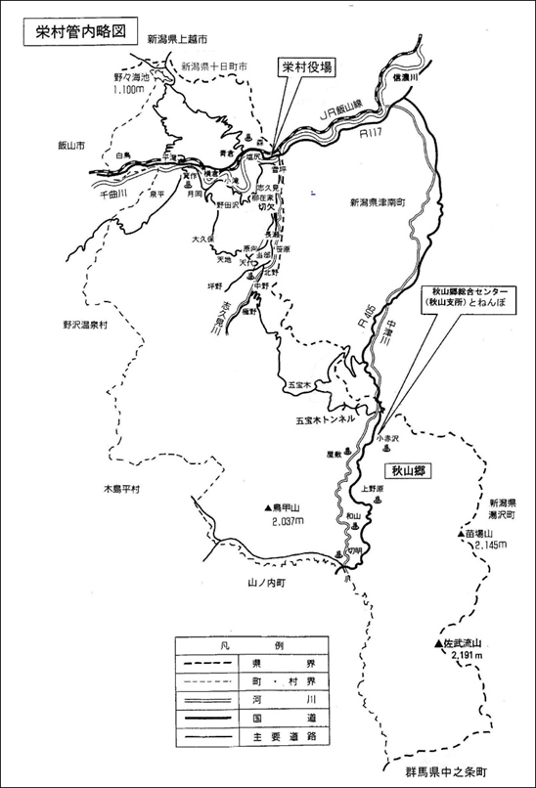
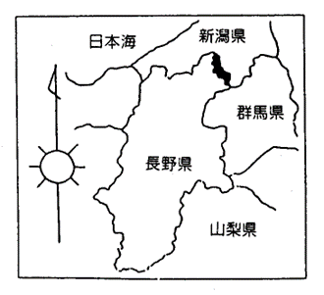

●栄村の基本データ（R5.4.1時点）
面 積 | 271.66㎡
人 口 | 1,625人
世 帯 数 | 791世帯
高齢化率 | 54.8%
気候の特徴 | 特別豪雪地帯に指定されており、毎年2ｍ以上の積雪がある。
特 産 品 | ・米（コシヒカリ）  ・トマトジュース  ・山菜 など
観 光 | ・多様な温泉  ・さかえ倶楽部スキー場 など

2、企業版ふるさと納税とは
企業版ふるさと納税とは、企業が応援したい自治体の事業を選び寄附をするものです。
寄附を行った企業は、寄附額の6割に相当する額の税額控除の特例措置がなされます。現行の自治体に対する企業の寄附に係る損金算入措置による軽減効果（約3割）と合わせて、寄附額の約9割に相当する額が軽減されます。
注意1：自社の本社が所在する地方公共団体への寄附については、本制度の対象となりません。
注意2：1回あたり10万円以上の寄附が特例措置の対象となります。
注意3：寄附を行うことへの代償として経済的な利益を受けることは禁止されています。
注意4：寄附に対する返礼品の贈呈はございませんのでご了承ください。
※制度の詳細については下記のHPもご覧ください。
内閣府地方創生推進事務局 https://www.chisou.go.jp/tiiki/tiikisaisei/kigyou_furusato.html

3、寄附金を活用して行う事業について
①持続可能な村づくり事業  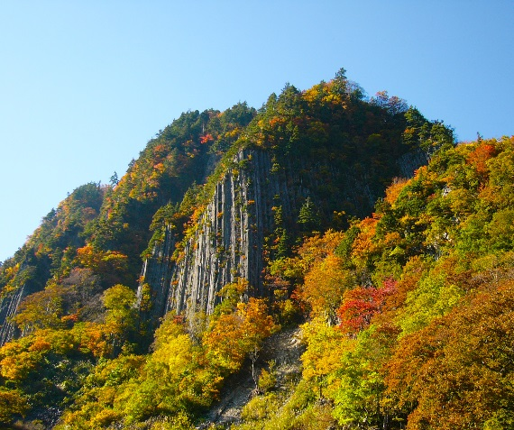  ・移住定住の促進 ・都市との交流  ・自然環境の保全 ・再生可能エネルギーの普及  など | ②災害につよい村づくり事業  ・防災施設の整備 ・消防力の強化  ・道路網の整備 ・除雪体制の強化  など  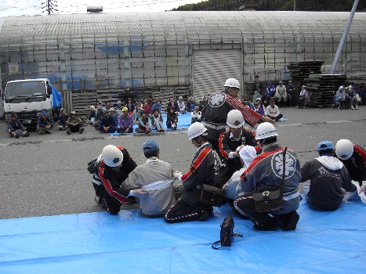
③活力ある村づくり事業  ・新規就農者等の確保 ・米農家への支援  ・山岳観光の推進 ・温泉施設の整備  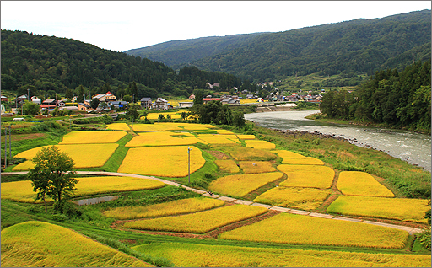  ・さかえ倶楽部スキー場の施設整備 など | ④健やかに暮らせる村づくり事業  ・子育て環境の整備 ・高齢者の生活支援  ・直営診療所の運営 ・雪害対策救助員制度の強化  など
⑤豊かな心を育む村づくり事業
・教育施設の更新 ・ICT教育の強化
・文化財の保護 ・公民館の機能強化
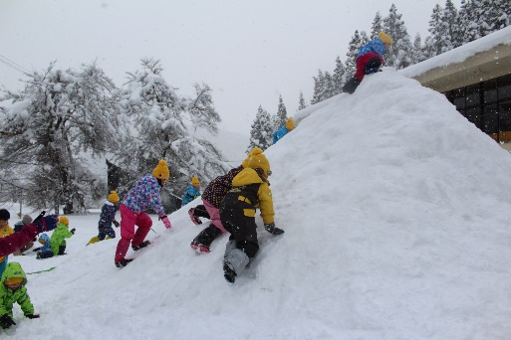
など

4、寄附の申し込み方法について
栄村HPに掲載している寄附申込書に必要事項をご記入のうえ、下記栄村役場総務課企画財政係まで郵送・ファックス・メール等でお申し込みください。
申込書  送付先 | ◆ FAX ０２６９－８７－３０８３ ※未着を防ぐため送信後にお電話ください。
 | ◆ 電子メール furusato@vill.sakae.nagano.jp
 | ◆ 郵送 〒３８９－２７９２（住所不要） 栄村役場 ふるさと納税担当 宛
 | ◆ 電話 ０２６９－８７－３１１２ （内線129）

5、寄附金の納入方法について
（１）納付書による納入
寄附の申込みをいただいた後、村が発行する納付書により納付してください。納付ができる場所は栄村役場、ながの農協、八十二銀行、長野県信用組合、ゆうちょ銀行の本店等窓口となります。
（２）銀行振込による納入 ※振込手数料はご負担ください。
寄附の申込みをいただいた後、栄村からお知らせする指定口座にお振込みください。必ず申込者（寄附者）のお名前でお振り込みください。指定口座はながの農協又は八十二銀行の口座となります。
（３）現金書留による納入 ※送金手数料はご負担ください。
現金書留には、「寄附金」と「寄附申込書」を同封して栄村役場まで郵送してください。
＜郵送先＞ 〒３８９－２７９２ （住所記載不要） 栄村役場 ふるさと納税担当 宛
（４）現金持参
栄村役場へ「寄附金」と「寄附金申込書」をご持参ください。

6、公表について
ご希望により企業名、法人住所等を栄村HPや広報誌にて公表させていただきます。

7、お問い合わせ先
〒389-2792
長野県下水内郡栄村大字北信３４３３
栄村役場 総務課 企画財政係
電 話 0269-87-3112（内線129）
ＦＡＸ 0269-87-3083
E-mail furusato@vill.sakae.nagano.jp

